Fiche sujet 4 (1/2)
 | Mise en situation et recherche à mener
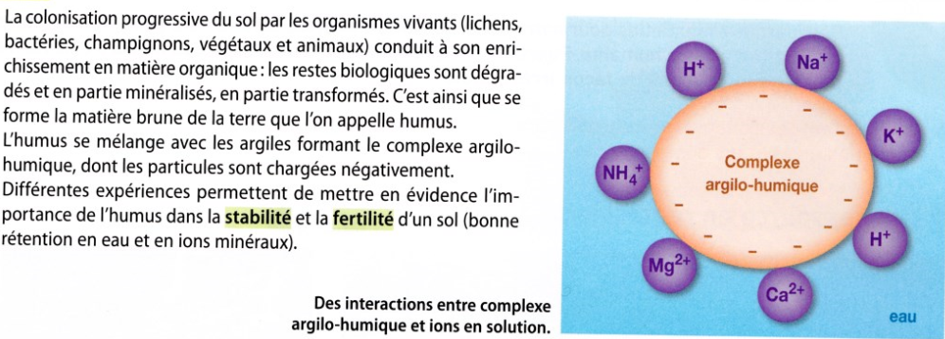

En laboratoire, il est possible d’utiliser des produits chimiques qui permettent de simuler « le parcours des ions minéraux dans le sol. »

- L’éosine doit sa couleur rouge à la présence d’ions
négatifs.
- Le bleu de méthylène doit sa couleur bleue à la
présence d’ions positifs.

Rappel de chimie : Les cations (chargés positivement) attirent les anions (chargés négativement.),
contrairement aux cations qui se repoussent et aux anions qui se repoussent entre eux aussi.

Les ions minéraux que l’on retrouve dans le sol proviennent de l’eau.
L’eau est chargée en ions positifs et négatifs.

Autres ressources livre BELIN page 162
Nous cherchons à vérifier que la matière minérale appelée humus, d’origine organique, joue un rôle indispensable à la croissance des végétaux.
Etape A : Mettre au point une stratégie & mettre en œuvre un protocole de résolution pour obtenir des résultats exploitables
(durée indicative : 40 minutes)
Mettre au point une stratégie opérationnelle de résolution du problème à partir du matériel
Le professeur :
Prend connaissance de votre proposition de stratégie que vous pourrez faire évoluer :
- Ce que vous faites,
- Comment vous le faites
- Ce que vous attendez
Prend connaissance de l’évolution éventuelle de votre stratégie et vérifie les résultats obtenus
Vous fournit, en cas de besoin, des aides à la mise au point de votre stratégie et/ou un document de secours.
et des ressources proposées.
Présenter et argumenter votre stratégie à l’oral.
.
Mettre en œuvre le protocole pour obtenir des résultats exploitables…
dans le cadre d’une démarche d’investigation permettant de démontrer
que l’humus est nécessaire la croissance végétale.

 | Matériel disponible et protocole d'utilisation du matériel
 | Matériel géologique:  - Sol 1 - sauvage local de la forêt avoisinante, riche en Humus.  Pourquoi 2 sols ??  - Sol 2- privé de son humus (après utilisation d’eau oxygéné)  Pourquoi autant de tube ??  Matériel pour l’expérience, liant la SVT et la chimie.  2 éprouvettes, - 4 tubes à essai  2 entonnoirs, - 1 portoir  Papier filtre (2) - 2 entonnoirs et Papier filtre (2)  Eau - Bleu de méthylène  & Eosine  À savoir pour l’expérience 2 :  L’éosine doit sa couleur rouge à la présence d’ions négatifs.  Le bleu de méthylène doit sa couleur bleue à la présence d’ions positifs. | PROTOCOLE 1  Permettant de mettre en évidence la stabilité du sol  (et notamment sa capacité à retenir l’eau.)  Déroulement de l’expérience 1 :  - Réaliser un filtrat des 2 sols 1 et 2  - Sur chacun des filtrats, observer la quantité d’eau passant à travers le sol.  PROTOCOLE 2  Permettant de mettre en évidence la fertilité du sol  (et notamment sa capacité à retenir l’eau.)  Déroulement de l’expérience 2:  - Verser de l’éosine et du bleu de méthylène sur le sol 1, riche en humus et observer le résultat dans chaque tube.
Étape B : Communiquer et exploiter les résultats pour répondre au problème.
(durée indicative 20’)
Sous la forme de votre choix, présenter vos résultats pour qu'ils soient exploitables et permettent la résolution du problème.

Les communiquer de façon scientifique : dessin, schéma, image numérique, le tableau ou diagramme (graphique, histogramme…) donc pas de texte dans le but de démontrer que l’humus est nécessaire à la croissance végétale.

Prendre des notes durant le TP, chacun rapportera à un groupe mosaïque
Fiche sujet 4 (2/2)

